муниципальное бюджетное дошкольное образовательное учреждение детский сад «Родничок» г. Волгодонска

Познавательно - интегрированное занятие по теме «Экологический транспорт» по ПДД в старшей группе
(областной экологический конкурс ДОО «Путешествие в страну дорожных знаков»)

Воспитатель: А.Е. Житникова
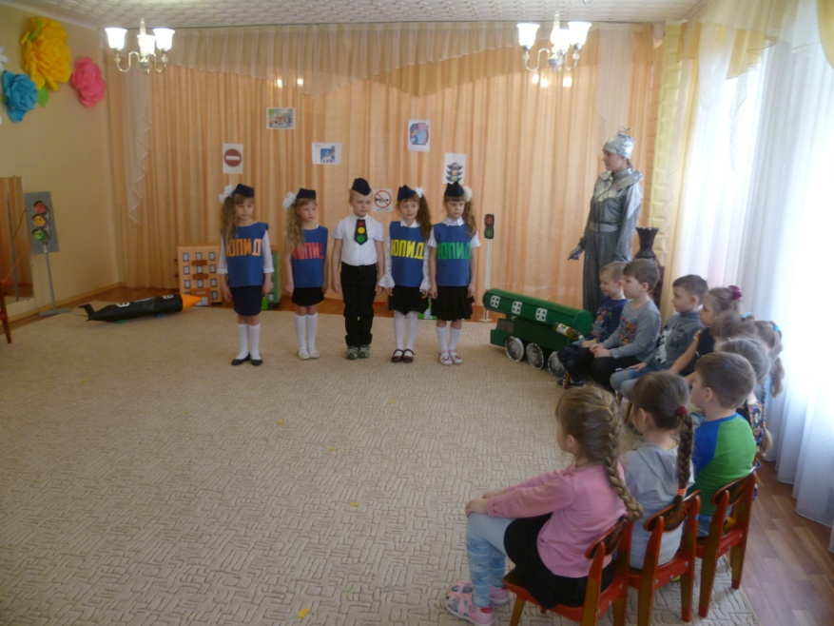

г. Волгодонск
2017
Цель: совершенствование форм и методов работы по предупреждению ДДТТ с воспитанниками ДОУ с использованием интерагации видов детской деятельности.
Задачи:
Развивать поисковую деятельность, познавательный интерес к окружающему миру, наблюдательность, умение анализировать и делать выводы в экспериментальной деятельности. Формировать у детей представление об экологически чистом транспорте.
Закреплять с детьми правила дорожного движения на улицах города.
Воспитывать бережное отношение к окружающей среде и чувство взаимопомощи, умения работать в коллективе.
Словарная работа: метеорит.
Методическое обеспечение: ноутбуки (5 штук), презентации с экологическими видами транспорта, бросовый материал (пластиковые бутылки), картон, самоклейка, банка с запахом дыма), бутылка лимонада, воздушный шарик, сода, уксус, аудиозапись шума реактивного двигателя, песня В.Высоцкого «Утренняя гимнастика».
запись куплета песни ансамбля «Веселые ребята» - «Автомобили», знаки дорожного движения.
Интеграция образовательных областей: социально – коммуникативное, познавательное, речевое, художественно – речевое, физическое развитие.
Методические указания: познавательное интегрированное занятие проводится в музыкальном зале. Зал поделен на 2 пространства при помощи штор.
Мотивация: личная заинтересованность детей к картинкам с транспортом и в оказании помощи инопланетянину.
Методика проведения:
Мотивация: во время утреннего приема в группе дети обращают внимание на новые картинки с транспортом. Воспитатель предлагает детям после завтрака отправиться в музыкальный зал, где они посмотрят фильм о транспорте.
1.Беседа о картинках с транспортом.
Дети заходят с воспитателем в музыкальный зал и садятся на стульчики полукругом.
Воспитатель:
-Я обещала вам рассказать о транспорте, который вы увидели на картинках утром в группе. А что такое транспорт?
(Ответы детей)
-Правильно. Транспорт – это средство передвижения. При помощи транспорта можно быстро двигаться. Чем привлек ваше внимание транспорт на картинках?
(Ответы детей)
-Да, я тоже не видела такого транспорта на улицах нашего города.
(Звучит в записи шум двигателя ракеты).
-Что это за шум?
(Ответы детей)
2.Знакомство с Марсиком.
-Вы правы. Это шум двигателя. Кто же к нам пожаловал?
(Из – за шторы появляется инопланетянин Марсик)
Марсик:
-Здравствуйте, Земляне! Меня зовут Марсик, я лечу на свою планету, названную моим именем. У меня случилась авария. Моя ракета столкнулась с метеоритом и поломалась. И я не могу вернуться на свою планету. Помогите мне, пожалуйста, вернуться домой.
Воспитатель:
-Ребята, а с какой же планеты к нам попал Марсик?
(Ответы детей)
-А что такое метеорит вы знаете?
(Ответы детей)
-Марсик, расскажи нам о метеорите, с которым ты столкнулся.
(Рассказ Марсика о небесном теле. В это время младший воспитатель открывает банку с запахом дыма).
Воспитатель:
-Марсик, дети, вы чувствуете запах дыма?
(Ответы детей)
Марсик:
-Это запах от двигателя моей ракеты.
Воспитатель:
-Таким воздухом нельзя дышать. Надо быстро удалиться из этого помещения и его проветрить.
(Дети удаляются за штору. Младший воспитатель проветривает помещение. А воспитатель проводит с детьми физминутку и приглашает принять участие в ней Марсика).
3.Физминутка.
Выполняются ритмические движения под песню В.Высоцкого «Утренняя гимнастика».
После физминутки воспитатель предлагает детям вернуться на свои места.
4.Беседа об экологическом транспорте.
Воспитатель:
-Да, двигатель ракеты Марсика загрязнил нам воздух. А если бы не проветрили помещение, чтобы с нами могло произойти?
(Ответы детей)
-Правильно, ребята, человеку и всем живым существам на планете нужен чистый воздух.
(Звучит куплет песни ансамбля «Веселые ребята» - «Автомобили»)
Воспитатель:
-Марсик, слышал, что и у нас на планете Земля есть такой транспорт, который загрязняет воздух. Ребята, а вы знаете, что существует транспорт, который не загрязняет окружающую среду? Есть ли такой транспорт на улицах нашего города?
(Ответы детей)
-Да, велосипеды, самокаты, троллейбусы не загрязняют наш город. А теперь все садитесь за ноутбуки, и я вам покажу, какой существует экологически чистый транспорт.
5.Презентация с комментированием видов экотранспорта.
6.Физминутка для глаз после работы с ноутбуком.
Закрыть и открыть глаза – быстрое моргание.
Написать свое имя с закрытыми глазами.
Нарисовать перед глазами бабочку, квадрат.
7.Чтение произведения Э.Успенского «Трактор Митя» и беседа по его содержанию.
Воспитатель:
-Чем полезен «Трактор Митя»?
(Ответы детей)
-А как вы думаете, существует ли такое экологически чистое горючее, которым можно заправлять транспорт?
(Ответы детей)
8.Экспериментальная деятельность «Лимонад».
При взбалтывании и раскрытии бутылки лимонада дети наблюдают пузырьки газа без запаха. Воспитатель объясняет, что такой газ не наносит вреда окружающей среде.
9.Экспериментальная деятельность по получению газа без запаха.
В бутылку насыпается сода. С помощью воронки наливается уксус и на бутылку надевается воздушный шарик.
-Как вы думаете, чем наполняется шарик?
(Ответы детей)
-Правильно, ребята, выделился газ, который и наполнил шарик. Марсик, мы теперь сможем построить тебе транспорт на безопасном, экологически чистом топливе для возвращения домой и для ознакомления с нашим городом.
10.Конструирование транспорта для Марсика.
Коллективная работа детей из бросового материала.
11.Знакомство с правилами ПДД.
Марсик:
-Спасибо за такой транспорт. Сначала я проеду по улицам вашего города, мне так интересно посмотреть город землян.
(Марсик задумывается)
-Ой, я же не знаю ваших правил дорожного движения.
Воспитатель:
-Ты не огорчайся, Марсик, наши дети тебе помогут.
12.Выступление команды ЮПИД.
В зал заходит команда ЮПИД под музыку марша и исполняет песню.
Песня «ПДД»
Этот мир состоит из пешеходов,
Из машин и шоферов
И, конечно, из дорог.
Чтобы все в этом мире жили дружно,
Непременно всем нам нужно
Жить по правилам дружок.
Припев:
Соблюдайте их, друзья,
Нам без них никак нельзя!
Пешеходы и шоферы, соблюдайте
Правила дорожного движения.
Члены команды ЮПИД демонстрируют знаки дорожного движения и рассказывают о ПДД.
1.Транспорт разный на дороге
Легковой и грузовой,
Государственный и частный.
Пассажирский, городской.
2.По проезжей части ездят
Все по правой стороне.
Эти правила движения
В нашей действуют в стране.
3.Люди по обочине двигаться должны
Транспорту навстречу с левой стороны.
4.Переход через дорогу
Мы с тобой всегда найдем,
Полосатая дорожка
Нарисована на нем.
5.Светофор - большой помощник,
Лучший друг для всех в пути.
Он всегда предупреждает
Цветом можно ли идти.
Марсик:
-Спасибо, теперь я запомнил ПДД и с удовольствием отправляюсь в путешествие по вашему городу, а потом полечу домой. До свидания! Давайте сделаем фото на память, чтобы я смог рассказать своим друзьям о вас.
13.Итог занятия.
Делается фото на память, Марсик прощается и благодарит детей за помощь и удаляется с транспортом, который сделали дети.
Воспитатель:
-Какие чувства вы сейчас испытываете?
(Ответы детей)
-Да, это так приятно – помогать другим. И как здорово, что мы изобрели все вместе экологически чистый транспорт и научили ПДД Марсика.
Без друзей нам не прожить ни за что на свете,
Береги друзей своих, будь за них в ответе!
Учи своих друзей, правилам движения,
И соблюдайте ПДД, конечно, без сомнения.

